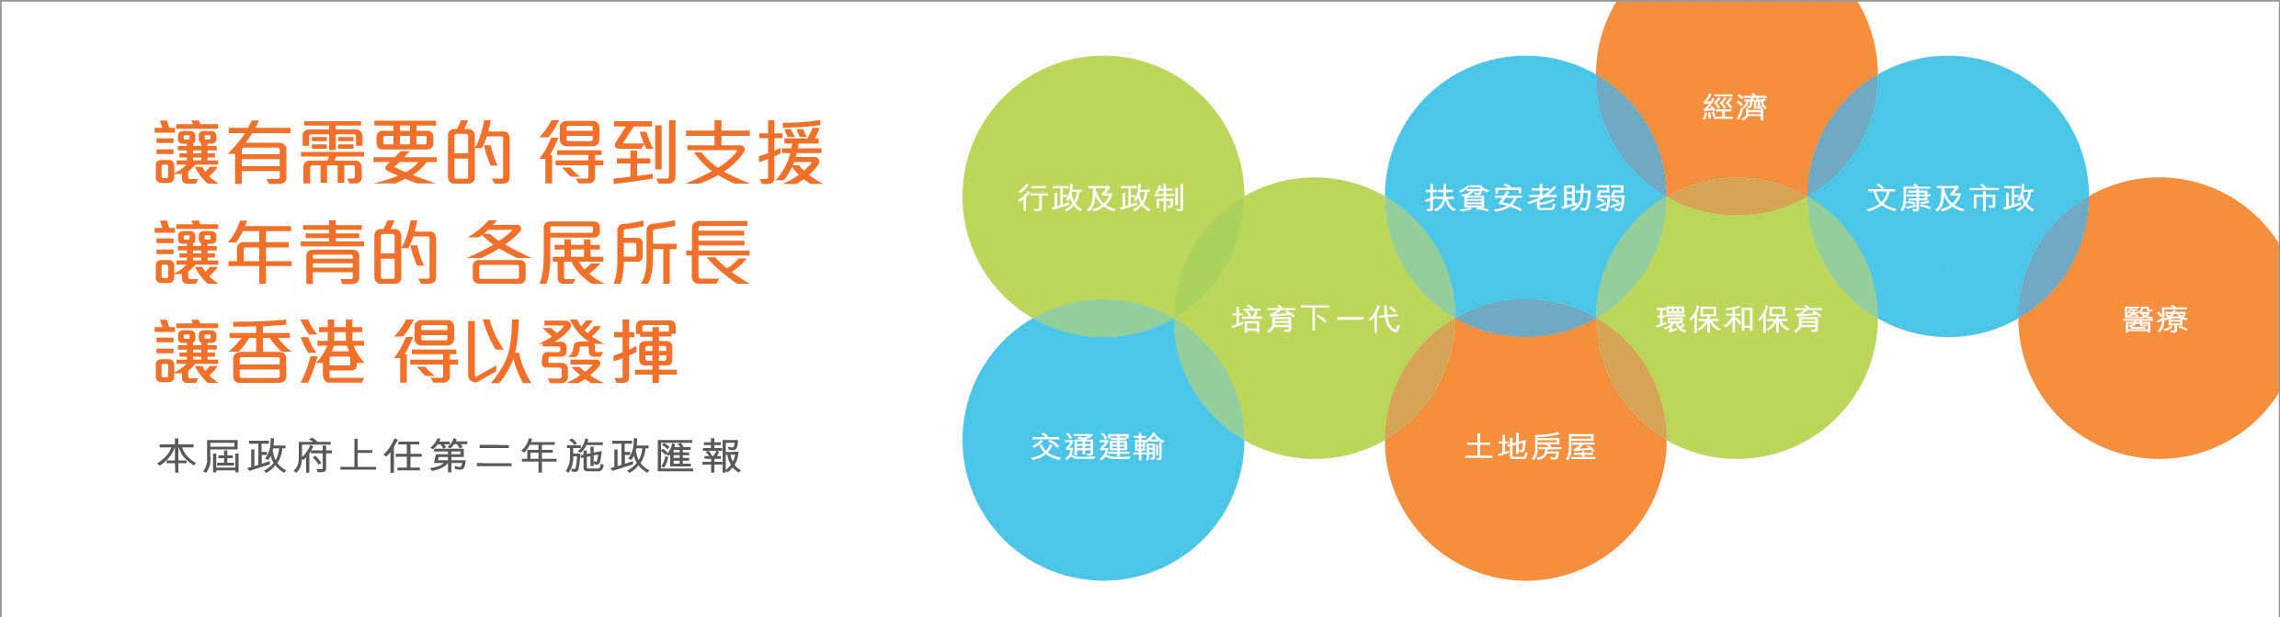
土地房屋
• 解決住屋和土地供應問題是本屆政府施政的重中之重。問題的癥結在於供求嚴重失衡，樓價與租金脫離市民負擔能力。為扭轉供求失衡的情況，政府不失時機地大力增加土地和房屋供應，以期長遠及根本地解決供求失衡問題。短中期而言，政府推出了一系列的需求管理措施，以打擊短期投機炒賣、遏抑外來需求，以穩定私人樓市，維持物業市場健康發展。
• 經過多方努力，我們的措施已初見成效，樓市在過去一年漸見穩定。自新一輪需求管理措施於2013年2月推出後，截至2014年4月，整體樓價平均每月僅輕微上升0.1%，比2013年首兩個月（即推出有關措施前）平均每月上升2.7%大幅減少。住宅物業價格在今年第一季亦輕微下跌約0.6%。
• 政府多管齊下增加土地供應，包括盡量善用現有已開發土地，以及開拓可供發展用途的新增土地，增加短、中和長期的土地供應，應付市民住屋需要和香港經濟與社會發展需要。過去一年，政府在增加土地供應方面的工作，縱然遇到不少困難，仍取得下列主要進展：
  - ––2013年7月公布「新界東北新發展區規劃及工程研究」最新建議，將古洞北和粉嶺北新發展區發展成為粉嶺／上水新市鎮的擴展部分，提供約 60 000個住宅單位。
  - ––2013年7至10月進行「洪水橋新發展區規劃及工程研究」的第二階段社區參與活動，建議新增人口175 000，並提供近10萬個職位。
  - ––2013年7月完成「東涌新市鎮擴展研究」初步土地用途方案的公眾參與活動，擬提供約50 000個住宅單位及建設商業樞紐區。
  - ––2014年1月開展《發展新界北部地區初步可行性研究》；4月完成「錦田南及八鄉土地用途檢討」並開展諮詢工作，以及就「元朗南房屋用地規劃及工程研究」制定了初步計劃大綱圖，並展開第二階段社區參與。
  - ––2014年1月完成「優化土地供應策略：維港以外填海及發展岩洞」第二階段公眾參與，並進入技術研究階段，積極籌備開展中部水域人工島策略性研究、欣澳填海的規劃及工程研究，以及搬遷三個政府設施往岩洞的可行性研究。
  - ––2013年7月公布落馬洲河套地區「建議發展大綱圖」，建議該區未來的發展以高等教育為主，輔以高新科技研發和文化創意產業用途，涉及土地約88公頃。
  - ––2013年12月展開全港性研究，探討發展香港城市地下空間的機遇及限制，增加市區內可用空間及優化市區的連接性；另為尖沙咀西、銅鑼灣、跑馬地以及金鐘/灣仔四個策略性地區，積極籌備開展先導研究。
  - ––2014年1月公布，除了港島北部及九龍半島人口已比較稠密的地區外，在規劃因素容許的情況下適度提高全港其他各個「發展密度分區」准許的最高住宅用地地積比率約兩成。
  - ––2014年1月公布放寬薄扶林南面和華富邨一帶的發展限制，在6幅用地上發展公營房屋並配合重建華富邨，合共增加約11 900公屋及居屋單位。
  - ––2014年5月，大致完成增加啓德發展區發展密度技術研究，確立可增加約43萬平方米寫字樓樓面面積，另可提供額外約6 800個住宅單位，讓啓德發展區人口由約9萬增加至約11萬。
  - ––2014年1月宣布將引入「補地價仲裁先導計劃」，探討以仲裁利便政府及私人土地業權人就修訂土地契約或換地交易的補地價金額達成協議，加快土地及房屋供應，此先導計劃預計可於2014年下半年推出。
  - ––2014年5月完成搬遷沙田污水處理廠往岩洞的可行性研究，並籌備展開搬遷的勘測和設計工作。
  - ––2013-14年度，市區重建局（市建局）完成第三輪需求主導重建項目先導計劃申請，其中兩個獲選定的項目已經展開；另在長沙灣已展開一個工業樓宇重建先導項目。
  - ––2014年1月公布完成一系列土地用途檢討工作結果，成功在全港各區物色到約80幅面積共約150公頃、短中期可改作房屋發展的用地。連同先前經已物色的土地，合共約150幅用地若能成功通過城規程序修訂圖則後，預計可在未來五年（即2014-15至2018-19年度）撥作房屋發展，可供興建逾共21萬個公私營單位。
  - ––2013-14年度賣地計劃共推售36幅住宅用地，可供興建約13 700個私人住宅單位，數量較上年度大幅增加約67%，創自2000-01年度賣地計劃以來的新高。該年度賣地計劃下亦推售4幅商業用地及1幅酒店用地，可分別提供約146 000平方米商業樓面面積及約300個酒店房間。
• 在房屋方面，本屆政府完成長遠房屋策略檢討，決定採取「供應主導」策略，制定未來10年公私營房屋的總供應目標，同時全力覓地和開發新土地以增加公私營房屋的供應。為達致供應目標，我們既須投放財政資源及克服土地供應和規劃上的挑戰，也要面對建造業人手緊張的困難，更須盡力爭取區議會和地區的支持，缺一不可。過去一年，主要進度如下：
  - ––2013年12月完成長遠房屋策略的公眾諮詢。政府現正參考長遠房屋策略督導委員會提交的報告和社會各方意見，制訂長遠房屋策略。
  - ––2014年1月，宣布以47萬個單位作為未來十年的總房屋供應目標，當中公營房屋佔六成，即約28萬個單位，包括約20萬個公屋單位和8萬個居屋單位。未來十年的公營房屋供應總量，將較以往政府承諾的增加36%。
  - ––籌備於2014年年底預售首批約2 200個新建居屋單位，以重建房屋階梯及回應年輕人及中低收入人士的置居訴求，並提供機會讓經濟條件較佳的公屋租戶自置居所。單位預計於2016-17年度落成。
  - ––2014年1月，落實前皇后山軍營的用途，其西部將發展公營房屋，預計可提供約11 000個單位，最快於2019-20年度落成。稍後，政府會就用地其餘部分的發展展開研究。
  - ––市建局已就順寧道、新山道/炮仗街及觀塘市中心（發展區2及3）等重建項目進行招標程序，共可提供約1 950個住宅單位。
  - ––2014年2月完成加強額外印花稅及引入買家印花稅的立法工作，有效遏抑投機活動，優先照顧香港永久性居民的置居需要，並防止樓市繼續升溫。
• 2014年4月，推出「顧問易」大廈維修諮詢服務計劃，與3個專業學會合作，以試驗形式為有需要的業主立案法團提供專業及切合其需要的諮詢和支援服務，協助法團聘請合適的認可人士，開展大廈維修工程。
• 2014年4月，推出新一期大廈管理專業顧問服務計劃，委聘物業管理公司，為1 200幢沒有任何居民組織的舊樓，就大廈管理及維修等事宜，提供一站式及度身訂造的諮詢和支援服務。
• 2014年5月提交《物業管理服務條例草案》，為物業管理行業發牌制度提供法律框架。

